预查重论文上传操作指南

MBA各位同学：
为方便同学们在系统上传预查重论文，请认真按下列步骤进行操作：
- 登录暨南大学首页信息门户-数字暨大-我的首页-业务应用-研究生管理系统-学位系统-学位论文管理-预查重论文上传（注意：上传论文成功后务必通知论文导师审核，审核通过的论文才能参加预查重）
网址：http://www.jnu.edu.cn/
用户名：学生校园卡卡号；密码：学号后6位数字。
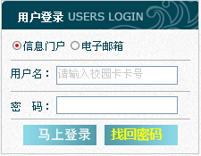

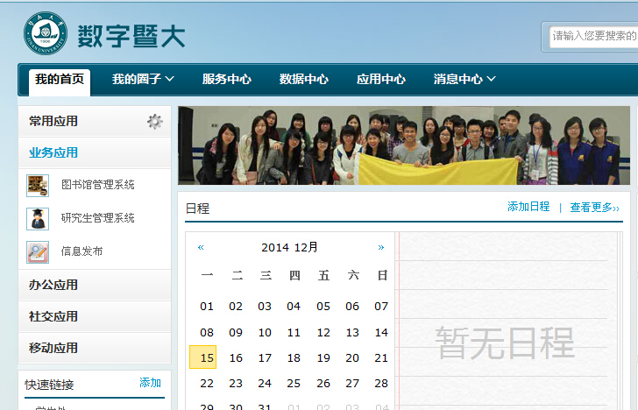

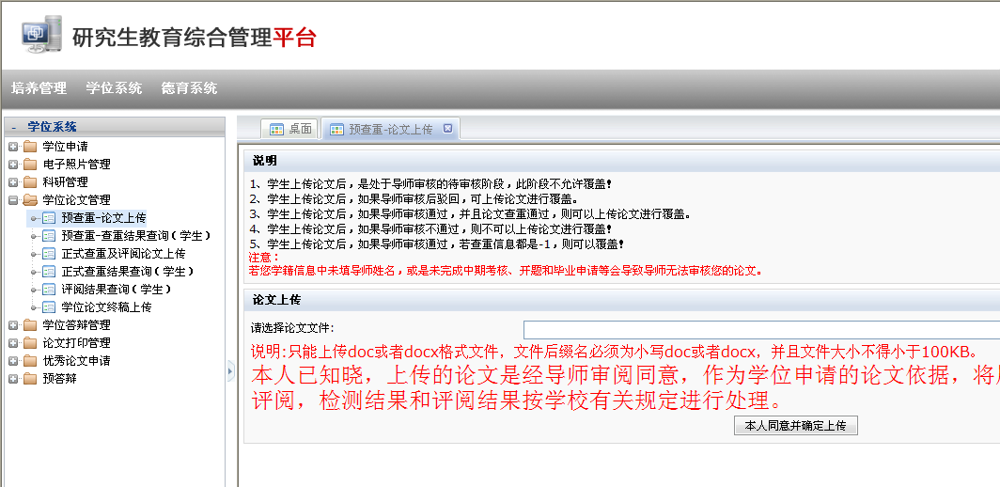

暨南大学MBA教育中心
2015年3月4日

